Приложение № 1
УТВЕРЖДЕНО
постановлением администрации
города Владимира
от ____________ № ___________

СХЕМА ГРАНИЦ ПУБЛИЧНОГО СЕРВИТУТА

Местоположение: Владимирская область, город Владимир
Площадь публичного сервитута 24416 кв.м
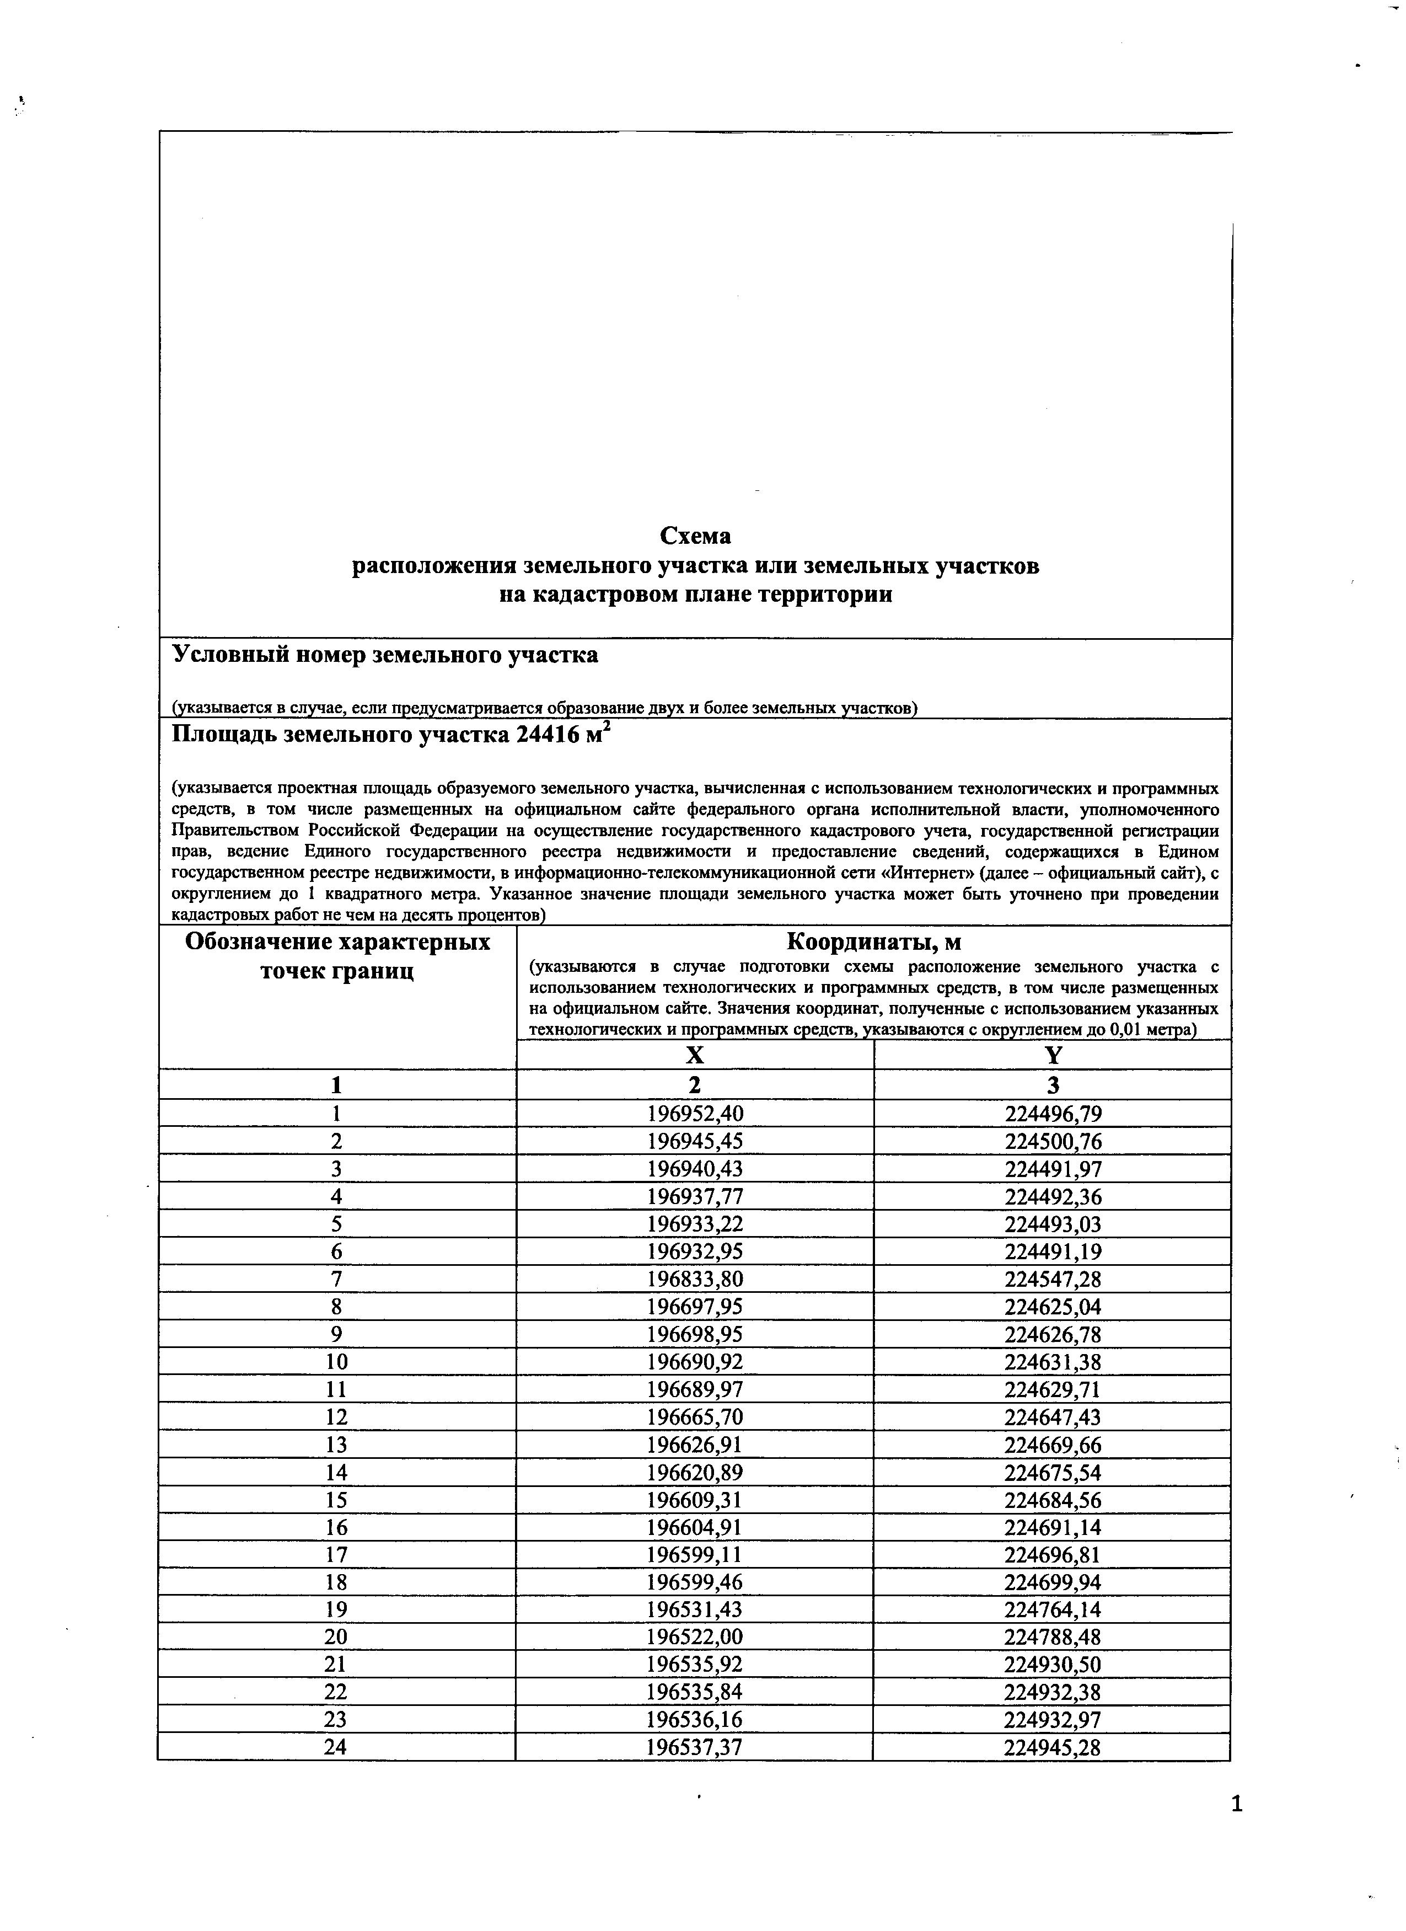
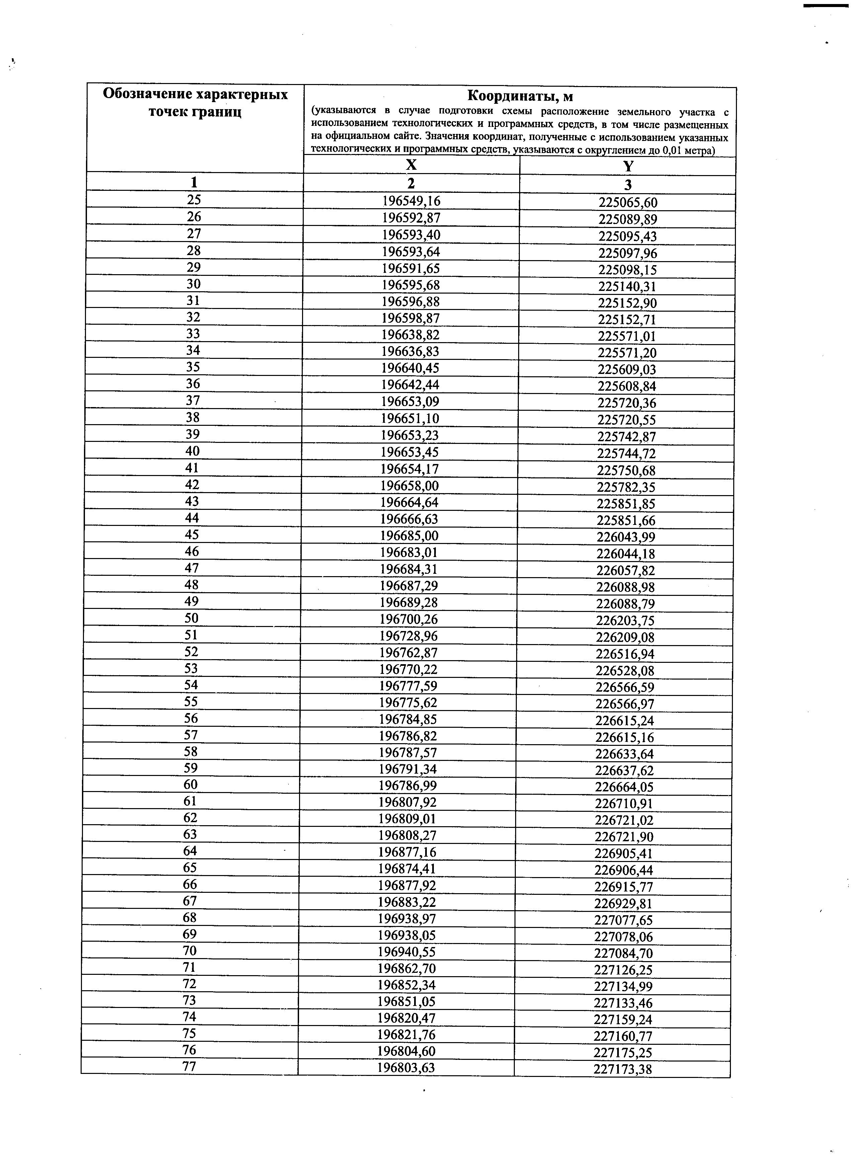

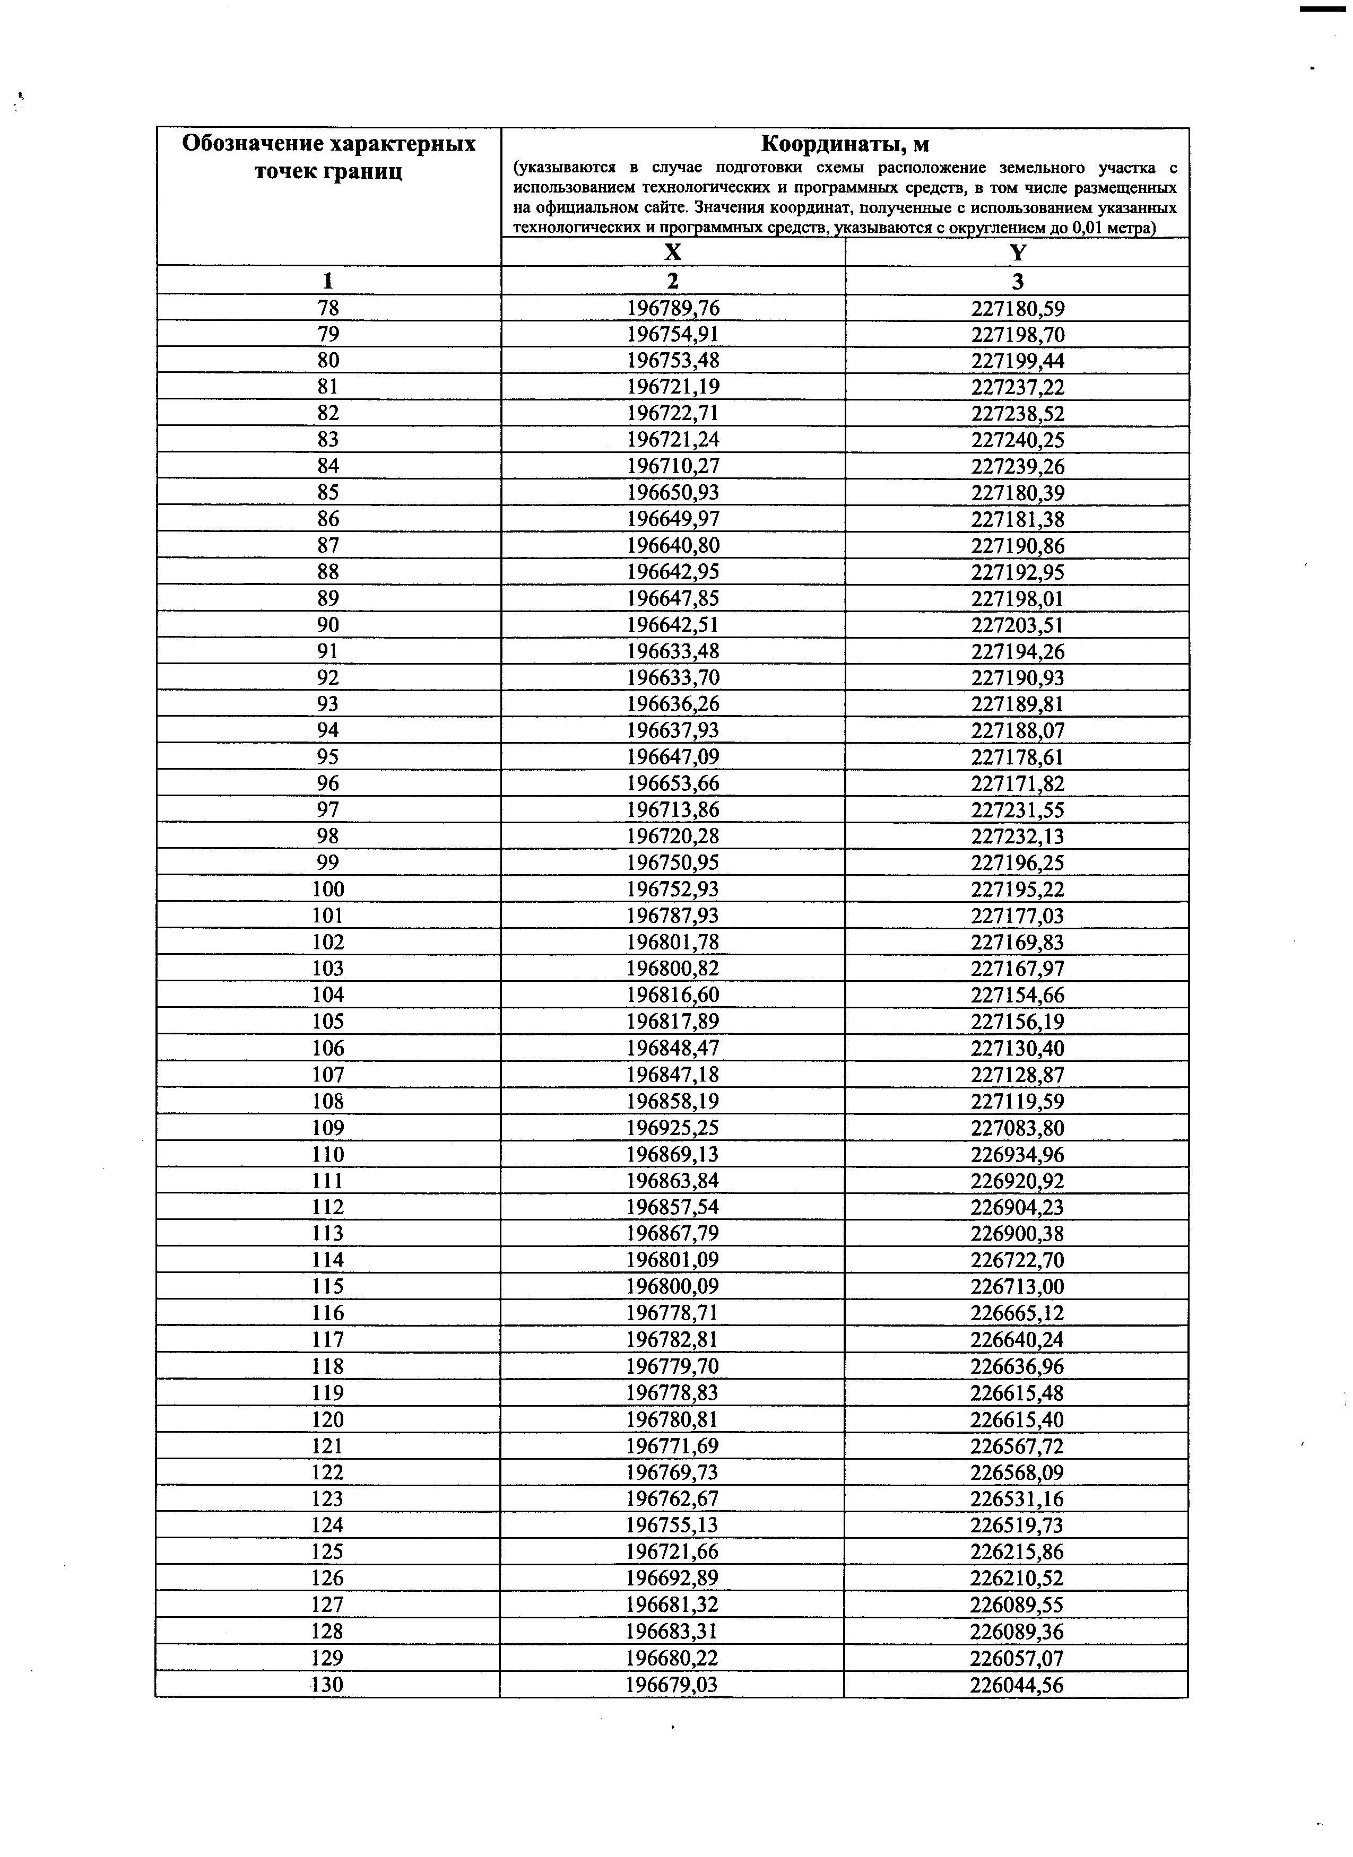

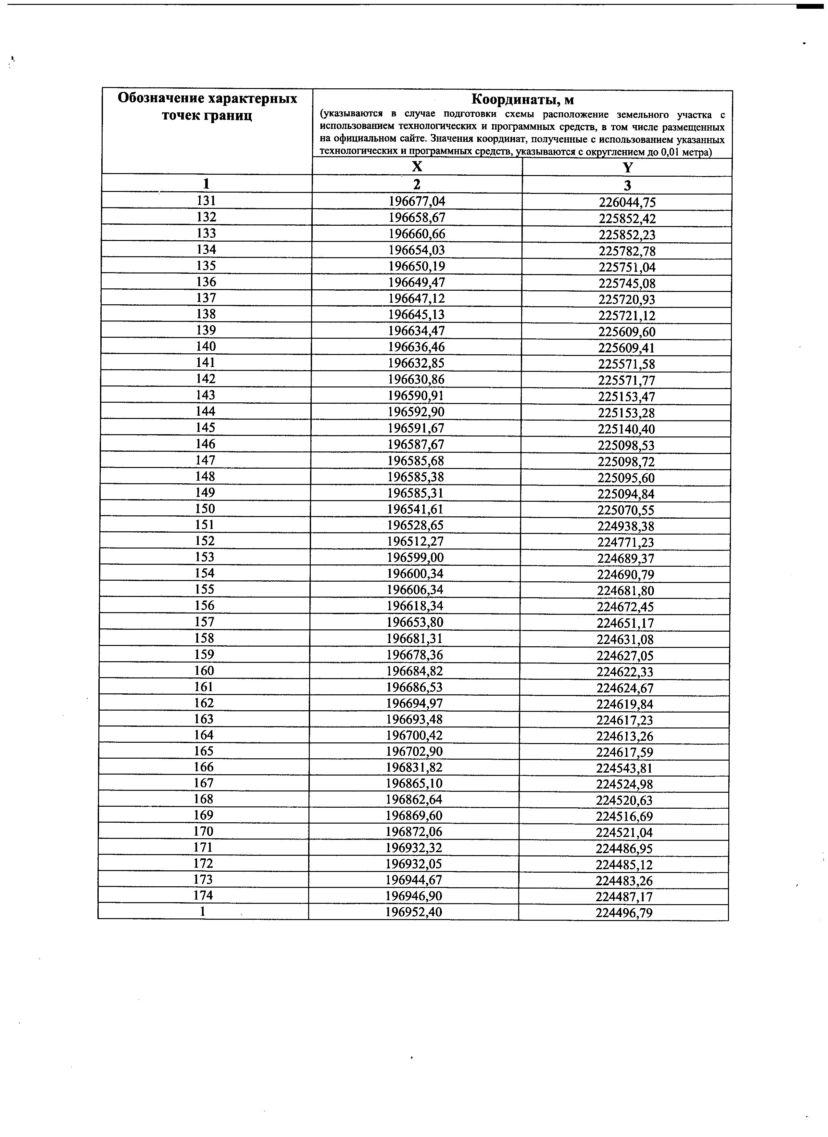

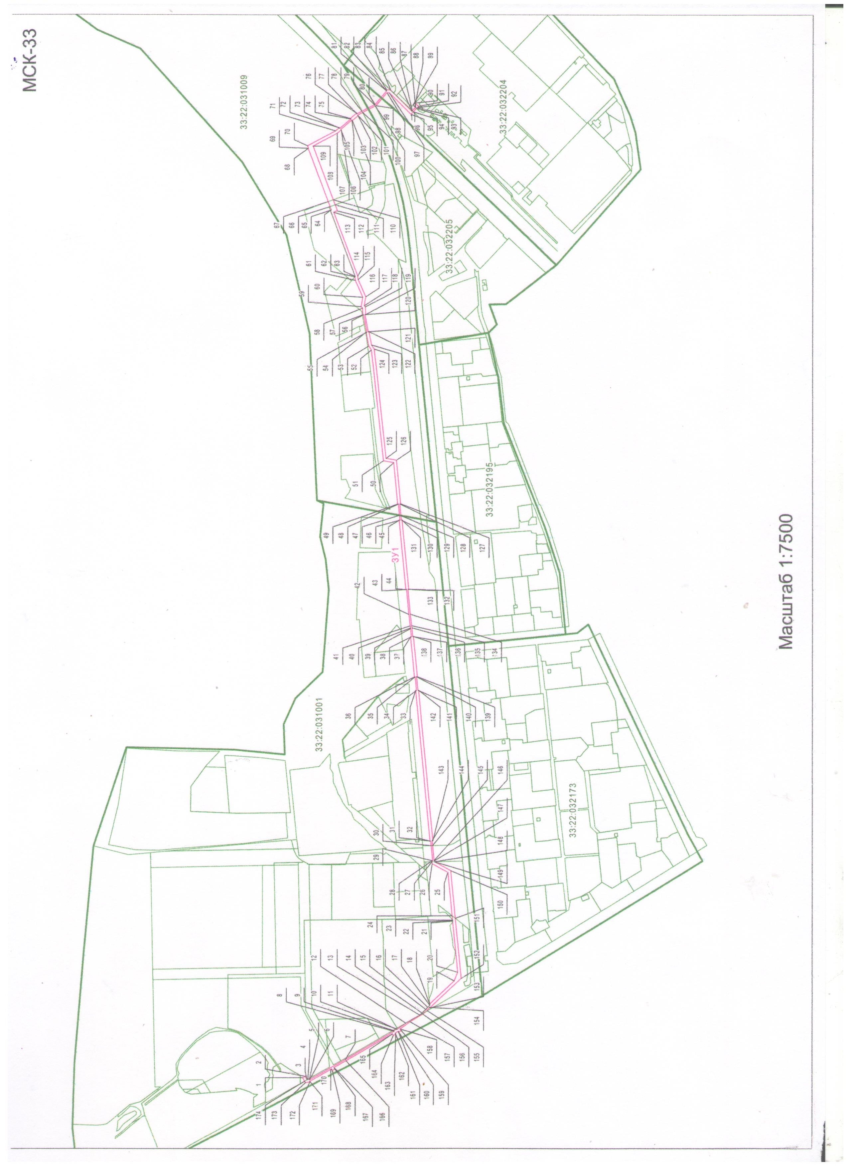
Приложение № 2
к постановлению администрации
города Владимира
от ____________ № ___________

РАСЧЕТ
платы за публичный сервитут в отношении земельных участков и земель, находящихся в государственной неразграниченной собственности

1. Размер платы за публичный сервитут в отношении земельных участков, находящихся в государственной неразграниченной собственности, рассчитывается по формуле:
Рп=(КСТх0,01%)/Плз/у х Плсерв, где:
Рп - размер платы за публичный сервитут, руб. в год;
КСТ - кадастровая стоимость земельного участка по сведениям Единого государственного реестра недвижимости, руб.;
0,01 - плата за публичный сервитут в отношении земельного участка, находящегося в государственной или муниципальной собственности и не обремененного правами третьих лиц, устанавливается в размере 0,01 процента кадастровой стоимости такого земельного участка за каждый год использования этого земельного участка (ст.39.46 Земельного кодекса Российской Федерации), %;
Плз/у - площадь земельного участка, обремененного сервитутом, кв.м
Плсерв - площадь части з/у (публичного сервитута), кв.м.

Земельные участки, находящиеся в государственной неразграниченной собственности

№ п/п | Кадастровый номер з/у | Кадастровая стоимость земельного участка, руб  (КСТ) | 0,01% | Площадь земельно го участка, обремененного сервиту том, кв.м (Плз/у) | Площадь части з/у (публичного сервитута), кв.м (Плсерв) | Размер платы за публич ный сервитут в год, руб (Рп) | Размер платы за публичный сервитут за 10 лет (весь срок сервитута), руб.
1 | 33:22:031001:485 | 19872,14 | 0,0001 | 4993 | 192 | 0,08 | 0,80
2 | 33:22:032204:51 | 1713489,47 | 0,0001 | 583 | 109 | 32,04 | 320,40
 | ИТОГО: |  |  |  |  |  | 321,20

2. Размер платы за публичный сервитут в отношении земель, находящихся в государственной неразграниченной собственности, рассчитывается по формуле:
Рп=(СУКСх0,01%) х Плсерв, где:
Рп - размер платы за публичный сервитут, руб. в год;
СУКС - средний уровень кадастровой стоимости земельных участков,
руб. за кв.м;
0,01 - плата за публичный сервитут в отношении земель,
находящихся в государственной или муниципальной
собственности и не обремененных правами третьих лиц,
устанавливается в размере 0,01 процента кадастровой стоимости таких земель за каждый год использования этих
земель (ст.39.46 Земельного кодекса Российской Федерации), %;
Плсерв - площадь публичного сервитута в границах кадастрового
квартала, кв.м.

Земли, находящиеся в государственной неразграниченной собственности

№ п/п | Номер кадастрового квартала | Средний уровень кадастровой стоимости земельных участков в разрезе муниципальных районов (городских округов) Владимирской области, руб. за кв.м | 0,01% | Площадь публичного сервитута в границах кадастрового квартала, кв.м (Плсерв) | Размер платы за публичный сервитут в год, руб. (Рп) | Размер платы за публичный сервитут за 10 лет (весь срок сервитута), руб.
1 | 33:22:032204, 33:22:031009, 33:22:031001 | 2788,53 | 0,0001 | 18 548 | 5 172,17 | 51 721,70
 | ИТОГО: |  |  |  |  | 51 721,70

Плата за публичный сервитут
Размер платы за публичный сервитут в отношении земельных участков, находящихся в государственной неразграниченной собственности, за 10 лет (весь срок сервитута), руб. | 321,20
Размер платы за публичный сервитут в отношении земель, находящихся в государственной неразграниченной собственности, за 10 лет (весь срок сервитута), руб. | 51 721,70
ВСЕГО: | 52 042,90

Банковские реквизиты для оплаты: получатель платежа: Управление федерального казначейства по Владимирской области (УЗР администрации города Владимира); ИНН: 3328477671; КПП 332801001; казначейский счет: 03100643000000012800; банк получателя: Отделение Владимир банка России // УФК по Владимирской области, БИК 011708377; код ОКТМО: 17701000; единый казначейский счет: 40102810945370000020; код бюджетной классификации для зачисления платы за сервитут (87411105312040000120) код бюджетной классификации для зачисления пени (87411607090040000140).

